Gestione Diritti incassati
Attraverso questo programma è possibile gestire i diritti relativi i certificati e ai diritti relativi alle carte di identità
I diritti possono essere ricercati per uno o più dati richiesti nella videata.
Inserendo la sola data rilascio (data emissione) il programma elencherà tutti i diritti riscossi nella giornata
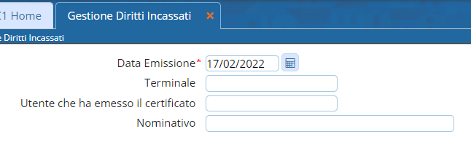
Con il doppio click sul certificato è possibile entrare in modifica del certificato
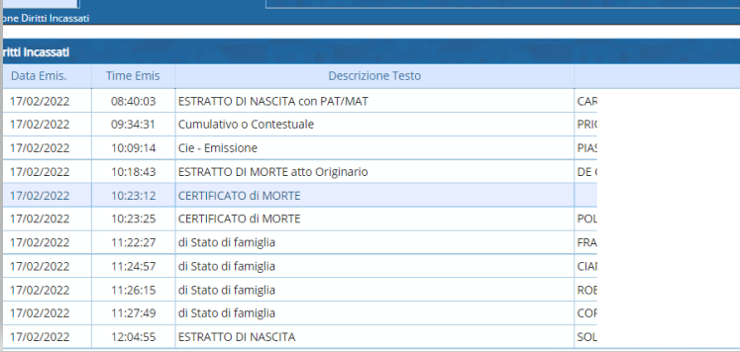
E modificare sia la tipologia di diritti, da esente a semplici o bollo e viceversa, che la modalità di pagamento da cassa a bancomat o pagopa come possono essere modificati anche gli importi
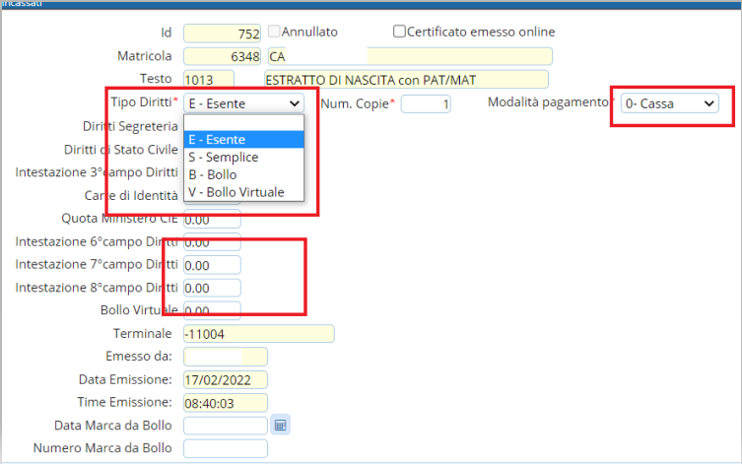
Se invece si vuole annullare un diritto è sufficiente selezionare il diritto corrispondente e premere il tasto ANNULLA
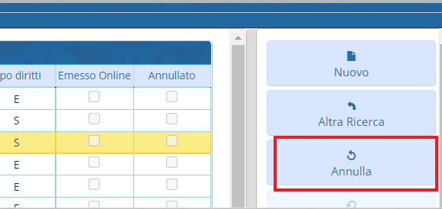
Nel caso in cui si voglia ripristinare la situazione
Selezionare la riga di interesse e poi premere Ripristina.
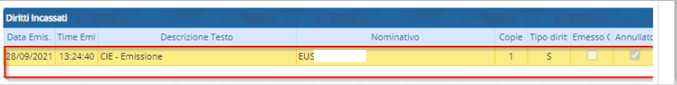 visualizzazioni.

